ГУАП

КАФЕДРА № 41

ОТЧЕТ
ЗАЩИЩЕН С ОЦЕНКОЙ ПРЕПОДАВАТЕЛЬ

Старший преподаватель | _________ | В.В. Боженко
должность, уч. степень, звание | подпись, дата | инициалы, фамилия

ОТЧЕТ О ЛАБОРАТОРНОЙ РАБОТЕ №4

СОЗДАНИЕ ЛЕНДИНГА С ИСПОЛЬЗОВАНИЕМ СОВРЕМЕННЫХ ТЕХНОЛОГИЙ
ИСКУССТВЕННОГО ИНТЕЛЛЕКТА
по курсу: Информатика

РАБОТУ ВЫПОЛНИЛА

Студентка гр. № 4618 |  | Е.В. Лапкина
подпись, дата |  | инициалы, фамилия

Санкт-Петербург
2026
Лабораторная работа №4
Создание лендинга с использованием современных технологий
искусственного интеллекта
Цель: получение практических навыков применения современных технологий искусственного интеллекта для разработки web-сайтов.
Теоретические сведения
Большая языковая модель
Одним из активно развивающихся направлений искусственного интеллекта является генеративный ИИ (Generative AI). В рамках данной лабораторной работы рассматривается применение генеративного ИИ для разработки программного кода web-сайта.
Практическая часть
Для начала установим Visual Studio Code, выберем свою папку и создадим в ней файл index.html. Также для работы необходимо установить расширение Live Server.
Для работы был выбран Qwen [5]. Вставим в него следующий запрос на тему «Домашняя библиотека» (рис. 1).
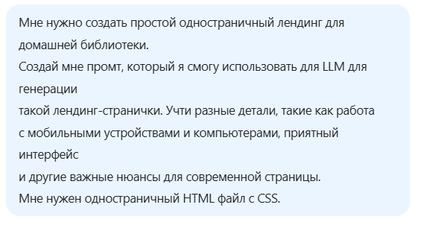
Рисунок 1 - Запрос для Qwen
Вот какой ответ был получен от Qwen:
Ты — опытный фронтенд-разработчик и UI/UX-дизайнер с экспертизой в создании современных, эстетичных и адаптивных лендингов.
ЗАДАЧА:
Создай одностраничный лендинг для сервиса «Домашняя библиотека» — это платформа/сервис для книголюбов, где можно каталогизировать свою домашнюю коллекцию книг, вести список прочитанного, получать рекомендации и делиться впечатлениями с сообществом.
ТЕХНИЧЕСКИЕ ТРЕБОВАНИЯ:
1. Весь код должен быть в ОДНОМ HTML-файле: HTML + встроенный <style> (CSS) + при необходимости минимальный <script>.
2. Никаких внешних зависимостей: никаких CDN, фреймворков (Bootstrap, Tailwind), библиотек шрифтов. Используй системные шрифты (например, font-family: 'Georgia', 'Times New Roman', serif для заголовков и sans-serif для текста) или подключи Google Fonts через <link> (но не более 1–2 шрифтов).
3. Иконки реализуй через Unicode-символы (📚 📖 ✨ 🎯 и т.п.) или inline SVG.
4. Изображения — через CSS-градиенты, паттерны или placeholder-блоки с подписями (чтобы файл работал офлайн).
5. Семантическая HTML5-разметка: <header>, <nav>, <main>, <section>, <article>, <footer>.
6. Доступность (a11y): корректные alt-тексты, aria-label для кнопок, достаточный контраст, фокус-состояния для клавиатурной навигации.
ДИЗАЙН И СТИЛЬ:
- Цветовая палитра: тёплые, «библиотечные» тона — глубокий бордовый/тёмно-зелёный, кремовый/бежевый фон, акценты золотистого или приглушённого охристого. Избегай кислотных цветов.
- Типографика: крупные, выразительные заголовки; комфортный размер основного текста (16–18px); межстрочный интервал 1.5–1.7.
- Ощущение: уют, интеллигентность, тепло бумаги и корешков книг.
- Используй мягкие тени (box-shadow), скруглённые углы (border-radius: 8–16px),
тонкие разделители.
- Плавные hover-эффекты и transition (0.2–0.3s ease) на кнопках и карточках.
АДАПТИВНОСТЬ (ОБЯЗАТЕЛЬНО):
- Mobile-first подход.
- Минимум 3 брейкпоинта: до 480px, 480–900px, от 900px.
- На мобильных: одноколоночная раскладка, бургер-меню (можно на чистом CSS через checkbox-hack), крупные тап-зоны (минимум 44×44px), читаемый текст без горизонтальной прокрутки.
- На десктопе: многоколоночные сетки (CSS Grid или Flexbox), максимум ширины контента 1200px, центрирование.
- Используй относительные единицы (rem, %, vw/vh), clamp() для адаптивной типографики где уместно.
СТРУКТУРА СТРАНИЦЫ (секции сверху вниз):
1. HEADER / NAV — логотип «📚 Домашняя библиотека», навигация по якорям (Возможности). Как это работает, О проекте, Отзывы), кнопка CTA «Начать бесплатно». На мобильных — бургер.
2. HERO — крупный заголовок (H1), подзаголовок, 2 кнопки (основная + вторичная), декоративный блок-иллюстрация (CSS-градиент с силуэтом книг или паттерн).
3. ВОЗМОЖНОСТИ — 3–4 карточки с иконками: «Каталогизация коллекции», «Трекер прочитанного», «Персональные рекомендации», «Сообщество читателей».
4. КАК ЭТО РАБОТАЕТ — 3 шага с номерами (01, 02, 03) и короткими описаниями.
5. О ПРОЕКТЕ / ЦИФРЫ — блок со статистикой (например, «50 000+ книг», «12 000 читателей», «98% довольных пользователей»).
6. ОТЗЫВЫ — 3 карточки с цитатами, именем и аватаром-плейсхолдером.
7. CTA-СЕКЦИЯ — призыв зарегистрироваться с формой (email + кнопка) или просто крупной кнопкой.
8. FOOTER — копирайт, ссылки (О нас, Контакты, Политика конфиденциальности), иконки соцсетей (SVG).
ДОПОЛНИТЕЛЬНЫЕ UX-ДЕТАЛИ:
- Плавная прокрутка по якорям: html { scroll-behavior: smooth; }
- Лёгкая анимация появления секций при скролле (можно через CSS @keyframes + animation, без JS).
- Sticky-шапка с эффектом при прокрутке (тень/фон).
- Кнопка «Наверх» (опционально, на чистом CSS).
КРИТЕРИИ КАЧЕСТВА:
- Код чистый, с комментариями к ключевым блокам.
- Валидный HTML5 и CSS3.
- Страница выглядит целостно и профессионально, а не как шаблон из 2010-х.
- Все секции заполнены реалистичным русским контентом (не Lorem ipsum).
- Файл полностью самодостаточен: открыл в браузере — всё работает.
ВЫХОД:
Верни ТОЛЬКО готовый HTML-код в одном блоке ```html ... ```. Никаких пояснений до и после кода. Файл должен быть готов к сохранению как index.html и немедленному открытию в браузере.
Создаём новый чат и вставляем этот текст туда. Qwen напишет нам код. Вставляем его в index и запускаем с помощью «Go Live». Подробнее получившийся результат можно рассмотреть на рисунках 2-5. Также можно самостоятельно добавить книгу в свою библиотеку (рис. 6).
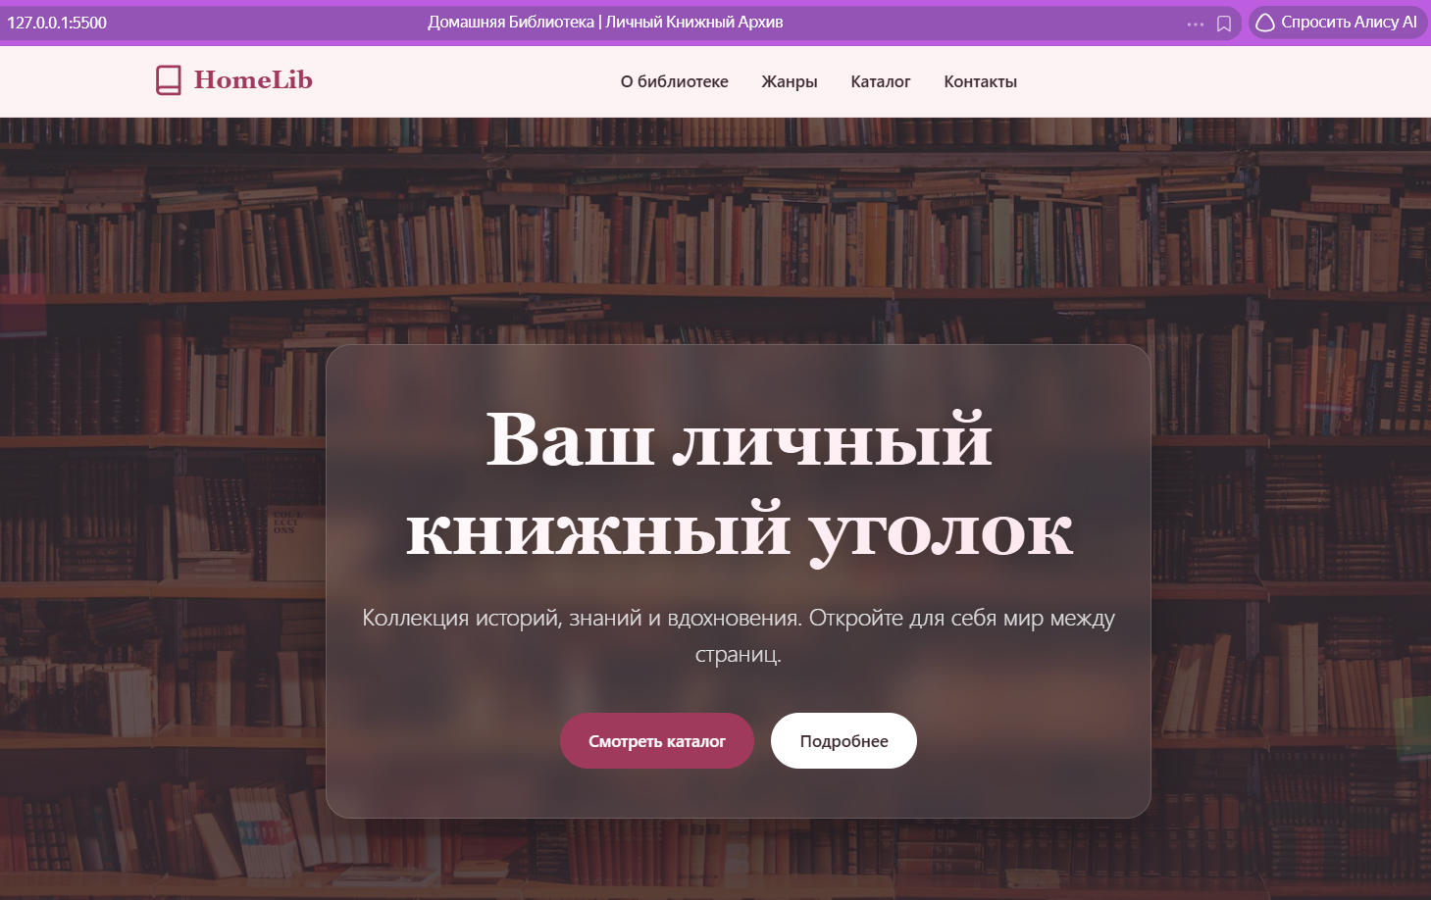
Рисунок 2 - Сгенерированный Qwen сайт (часть 1)

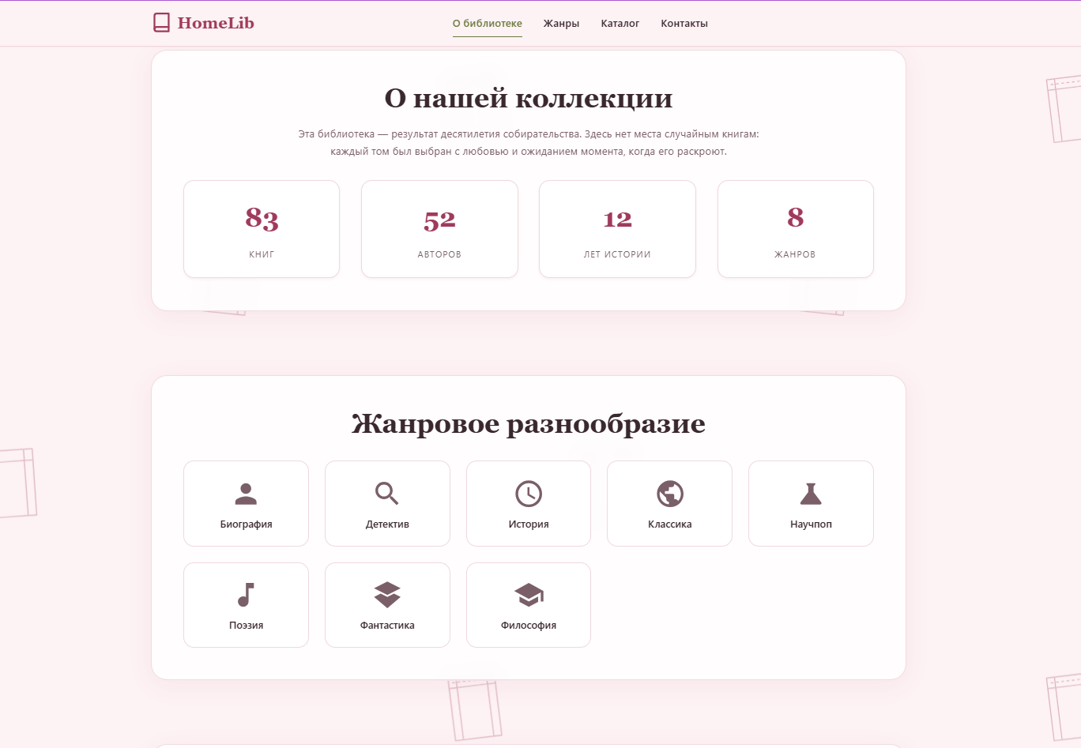
Рисунок 3 - Сгенерированный Qwen сайт (часть 2)
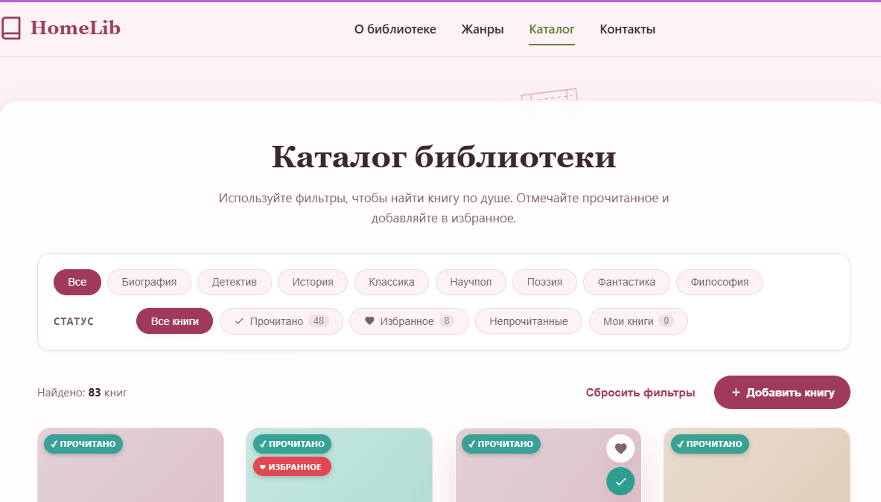
Рисунок 4 - Сгенерированный Qwen сайт (часть 3)
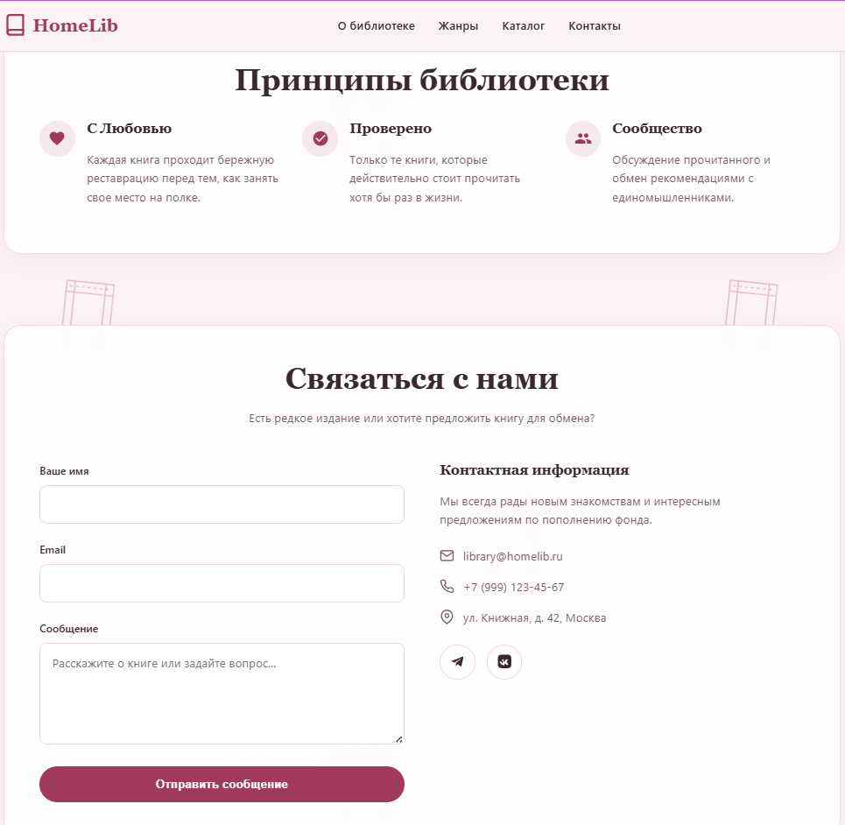
Рисунок 5 - Сгенерированный Qwen сайт (часть 4)
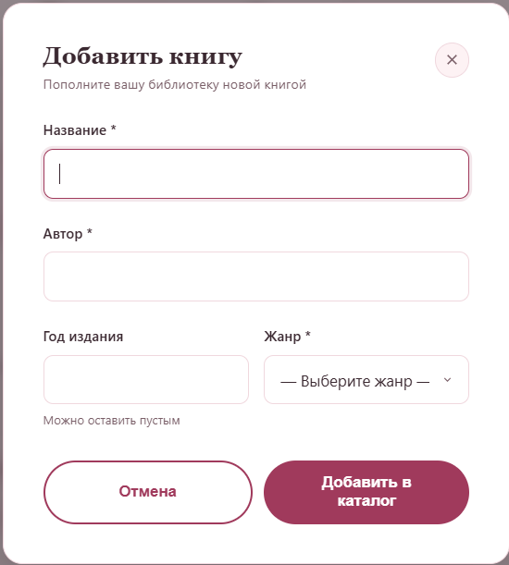
Рисунок 6 - Окно добавления книги
Теперь сравним результат с Deepseek [4], отправим ему тот же пронт и посмотрим, что создал он (рис. 7-9)
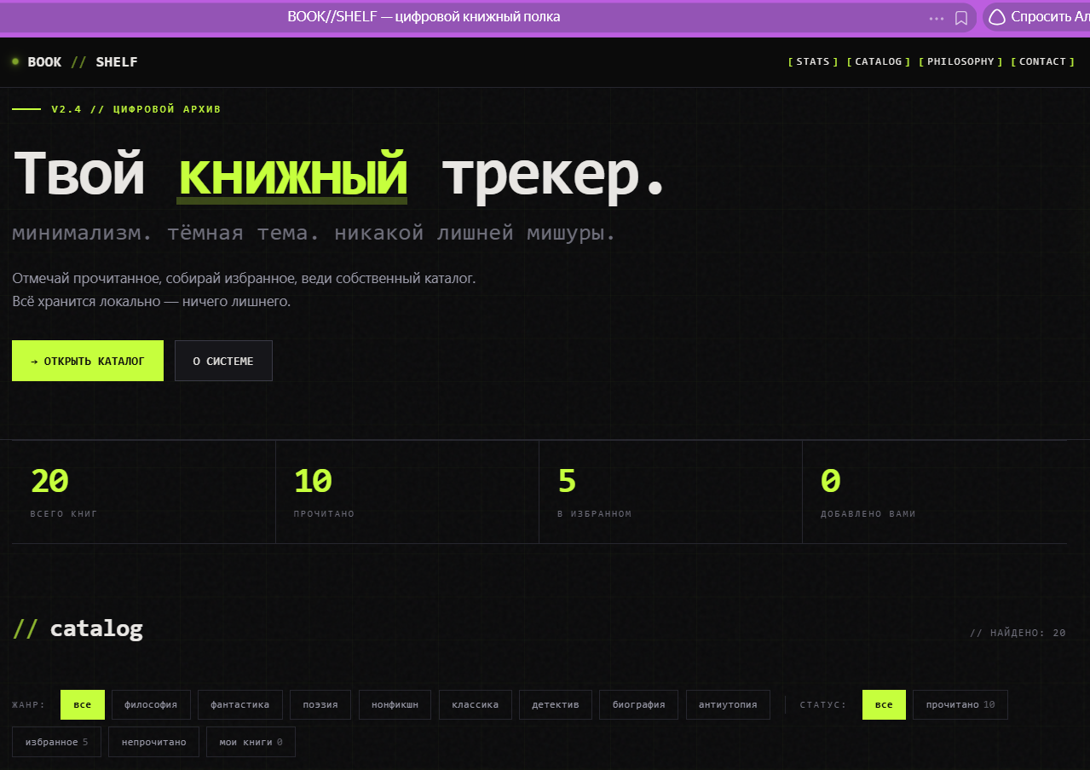
Рисунок 7 - Сгенерированный Deepseek сайт (часть 1)
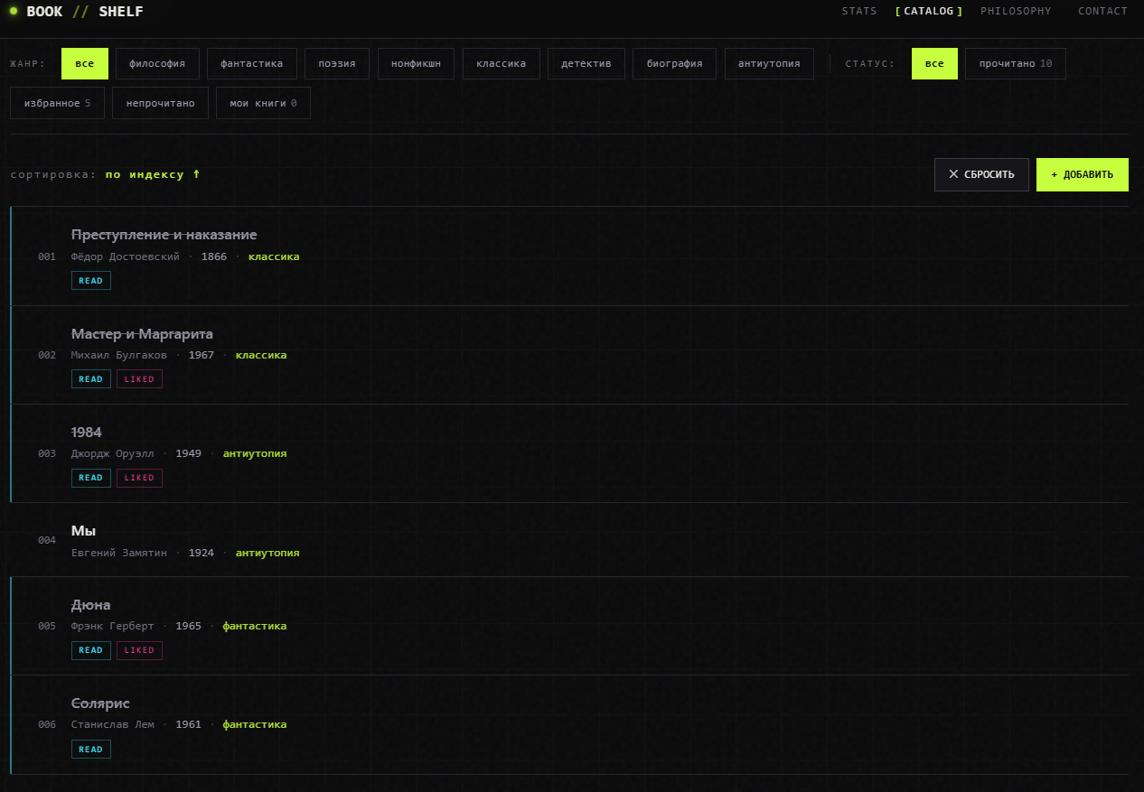
Рисунок 8 - Сгенерированный Deepseek сайт (часть 2)
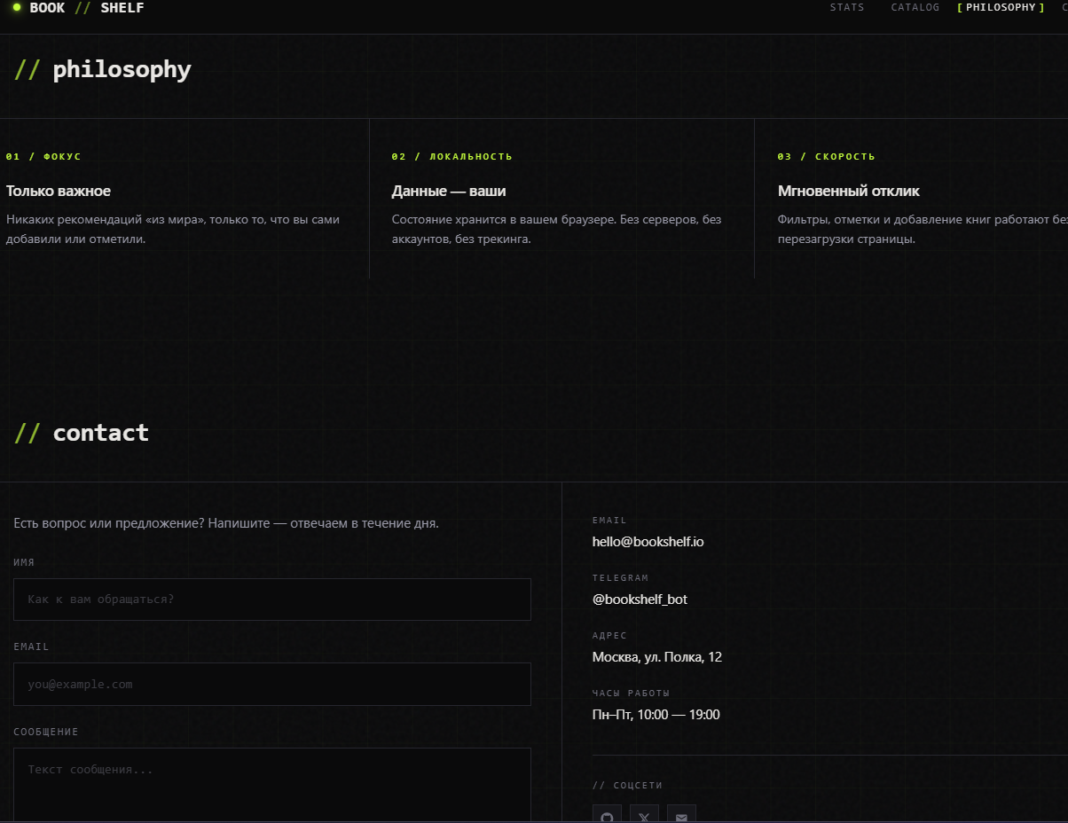
Рисунок 9 - Сгенерированный Deepseek сайт (часть 3)
По результатам сравнения предпочтительным оказался вариант, созданный с помощью Qwen, поскольку он оказался более работоспособным и информативным.
Теперь создадим новый чат и попросим Qwen проверить код (рис. 10). Его ответ показан на рисунке 11.
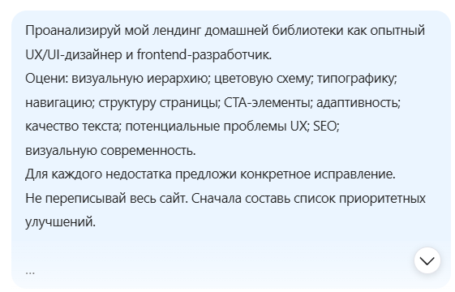
Рисунок 10 - Проверка получившегося кода
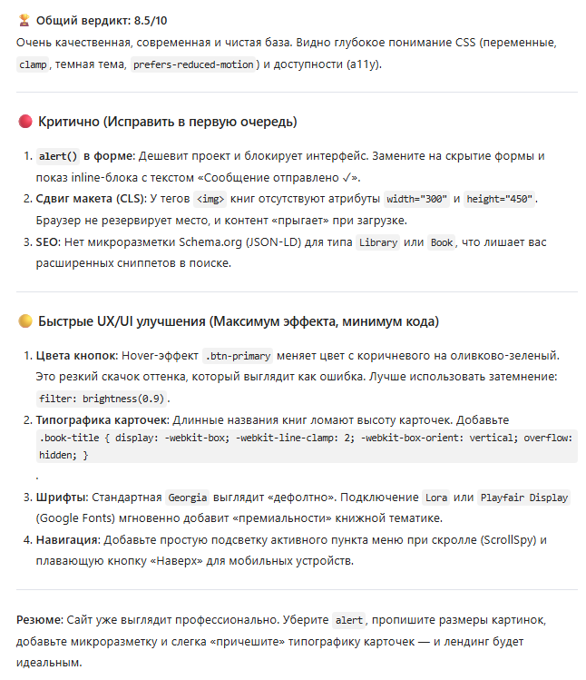
Рисунок 11 - Ответ Qwen
Теперь поработаем с AI-агентом SourceCraft. Установим ещё одно расширение в VS Code «SourceCraft». Откроем «SourceCraft Assistant» и нажмем «Log In» (рис. 12).
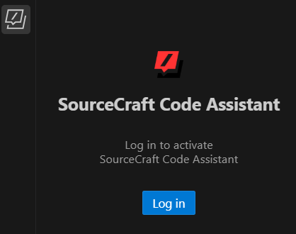
Рисунок 12 - Установленное расширение
После нажатия кнопки нас перенесёт в браузер, авторизуемся и возвращаемся в VS Code. Там появится окно (рис. 13).
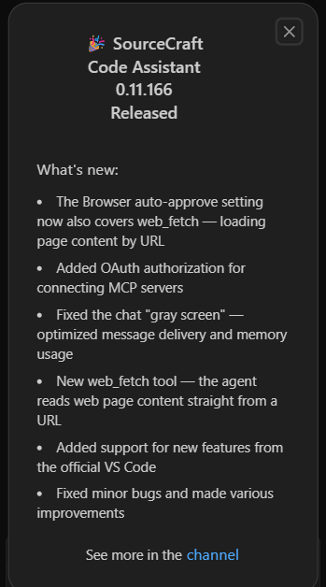
Рисунок 13 - Приветственное окно
Закроем это окно и в нижнем поле введём первую задачу (рис. 14). Дождёмся ответа и изучим его (рис. 15, 16)
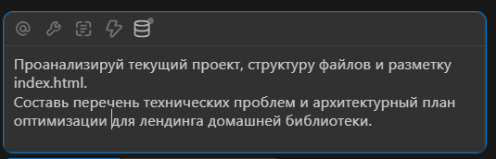
Рисунок 14 - Текст первой задачи
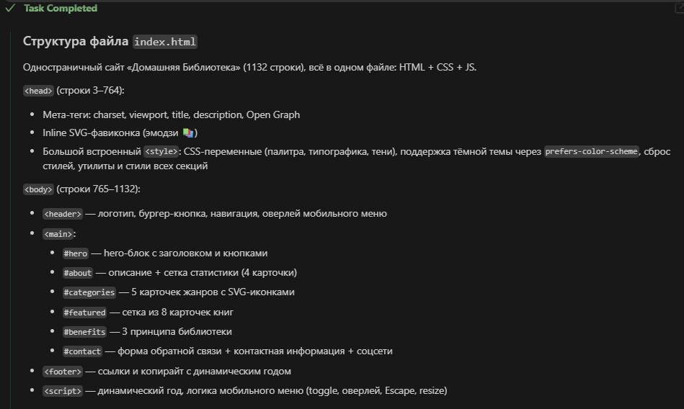
Рисунок 15 - Ответ на запрос (часть 1)
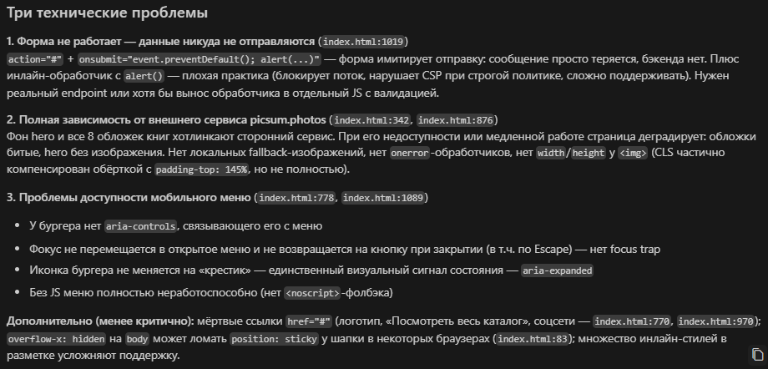
Рисунок 16 - Ответ на запрос (часть 2)
Далее необходимо переключиться на режим «Code», после чего вводим второй запрос (рис. 17)
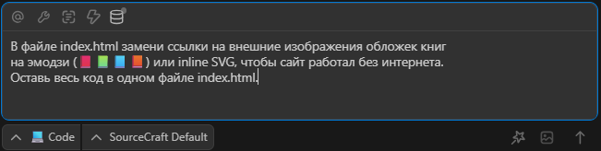
Рисунок 17 - Текст второго запроса
Здесь понадобится дополнительно дать разрешение на действия, нажав «Save» (рис. 18). После чего мы получим результат (рис. 19)
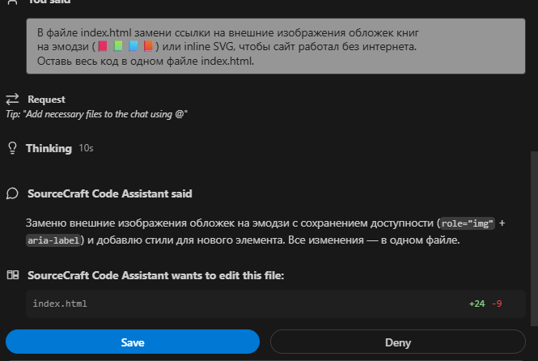
Рисунок 18 - Подтверждение действий
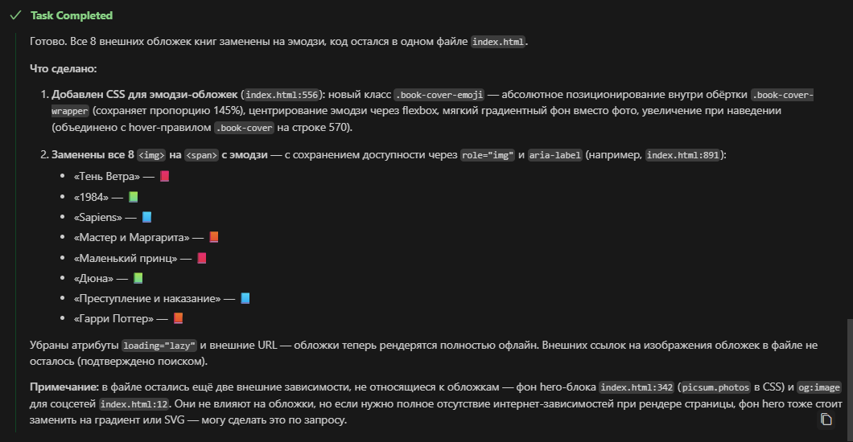
Рисунок 19 - Результат выполнения второго запроса
Откроем ещё раз сайт и убедимся, что применились изменения (рис. 20)
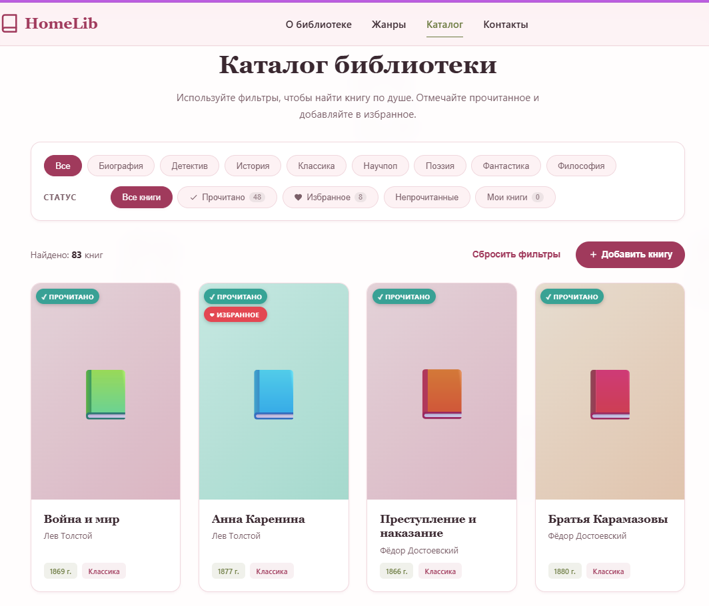
Рисунок 20 - Изменения на сайте
Также стоит убедиться, что сайт может работать не только в компьютерной версии, но и в мобильной. Для этого нажимаем F12, после чего сочетанием клавиш Ctrl+Shift+M откроется мобильный режим (рис. 21).
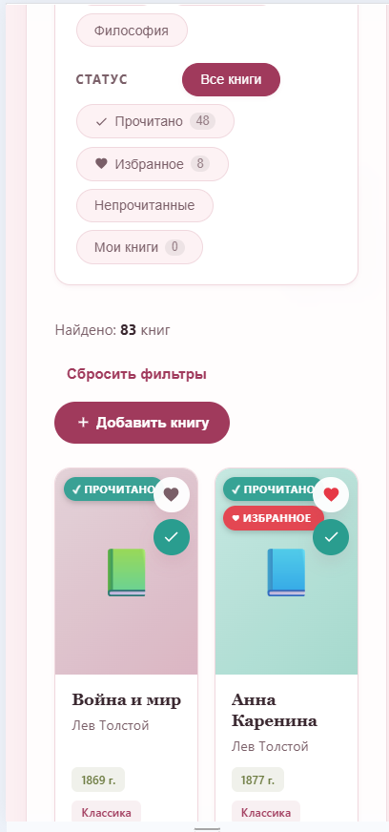
Рисунок 21 - Мобильная версия сайта
Вывод
В ходе лабораторной работы был создан адаптивный одностраничный лендинг «Домашняя библиотека» с использованием технологий искусственного интеллекта. С помощью LLM Qwen был сгенерирован исходный код сайта и проведён его критический анализ как UX/UI-специалистом: модель выявила недостатки и дала рекомендации по улучшению.
С помощью AI-агента SourceCraft Code Assistant были выполнены две задачи: анализ структуры проекта и замена внешних изображений обложек книг на эмодзи для автономной работы сайта. Агент самостоятельно читал и редактировал файл, запрашивая подтверждение перед изменениями.
Преимущества используемых инструментов: высокая скорость генерации кода, способность к анализу и автоматическому внесению правок без ручного копирования. Ограничения: LLM допускает ошибки, требующие проверки, а AI-агент зависит от стабильности соединения и нуждается в контроле со стороны человека.
Главный вывод: искусственный интеллект значительно ускоряет разработку, но окончательный контроль и проверка результата остаются за человеком. Полученные навыки применимы для дальнейшей разработки web-проектов с использованием генеративного ИИ.
СПИСОК ИСПОЛЬЗОВАННЫХ ИСТОЧНИКОВ
1. Методические указания по выполнению лабораторной работы № 4 по дисциплине «Информатика». (дата обращения: 12.10.2026).
2. Visual Studio Code. Официальный сайт. URL: https://code.visualstudio.com/ (дата обращения: 12.10.2026).
3. SourceCraft Code Assistant. Документация. URL: https://sourcecraft.dev/portal/docs/ru/code-assistant/?tabs=ide_vscode#install-plugin (дата обращения: 13.10.2026).
4. DeepSeek. Официальный сайт. URL: https://www.deepseek.com/ (дата обращения: 13.10.2026).
5. Qwen. Официальный сайт. URL: https://chat.qwen.ai/ (дата обращения: 13.10.2026).

